职权编码 | 1900-A-00100-140981 | 职权类型 | 行政许可
职权名称 | 企业名称预先核准
子 项
职权依据 | 【行政法规】《企业法人登记管理条例》（国务院令第648号） 第十条  【行政法规】《公司登记管理条例》（国务院令第648号） 第四条 第十七条 第十八条
责任事项 | 1．受理责任：公示依法应当提交的材料、一次性告知登记材料，依法受理或不予受理（决定不予受理的，应当出具《不予受理通知书》，说明不予受理的理由，并告知申请人享有依法申请行政复议或者提起行政诉讼的权利。）  2．审查责任：在规定时间内，依法对企业申报材料审核、提出预审意见。  3．决定责任：作出准予或者不予登记的决定（决定不予登记的，应当出具《登记驳回通知书》，说明不予核准、登记的理由，并告知申请人享有依法申请行政复议或者提起行政诉讼的权利。）  4．送达责任：制作并送达营业执照。及时公开信息。  5．其他：法律法规政策规定应履行的责任。
问责依据 | 《中华人民共和国行政许可法》第七十二条——第七十七条  《中华人民共和国公司登记管理条例》第七十六条、第七十七条  《中华人民共和国企业法人登记条例》第三十四条  《中华人民共和国公务员法》第五十三条、第五十四条、第五十五条、第一百零一条  《行政机关公务员处分条例》第十九条、第二十条、第二十一条、第二十三条、第二十五条、第二十八条  《中华人民共和国政府信息公开条例》第三十五条  《山西省行政执法条例》第四十条——四十二条  《中国共产党纪律处分条例》  其他违反有关法律法规规章文件规定的行为
实施主体 | 行政审批办 | 责任主体 | 原平市市场和质量监督管理局
备注
流程图 | 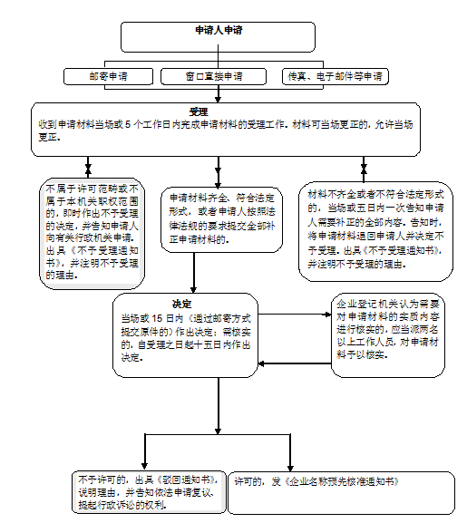
廉政风险防控图 | 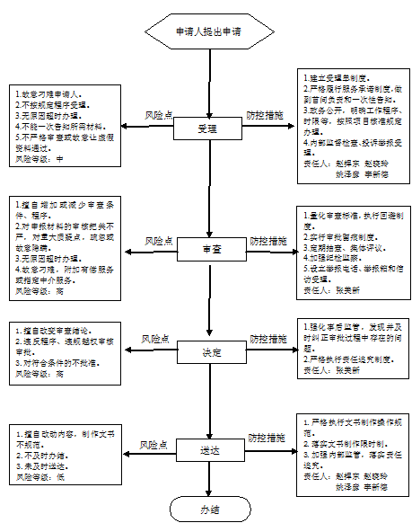

职权编码 | 1900-A-00201-140981 | 职权类型 | 行政许可
职权名称 | 企业核准登记
子 项 | 有限责任公司核准登记
职权依据 | 【法律】《中华人民共和国公司法》（2013年修订）第六条、第七条、第一百八十八条  【行政法规】《中华人民共和国公司登记管理条例》（国务院令第648号）第二条、第三条、第四条
责任事项 | 1．受理责任：公示依法应当提交的材料、一次性告知登记材料，依法受理或不予受理（决定不予受理的，应当出具《不予受理通知书》，说明不予受理的理由，并告知申请人享有依法申请行政复议或者提起行政诉讼的权利。）  2．审查责任：在规定时间内，依法对企业申报材料审核、提出预审意见。  3．决定责任：作出准予或者不予登记的决定（决定不予登记的，应当出具《登记驳回通知书》，说明不予核准、登记的理由，并告知申请人享有依法申请行政复议或者提起行政诉讼的权利。）  4．送达责任：制作并送达营业执照。及时公开信息。  5．其他：法律法规政策规定应履行的责任。
问责依据 | 《中华人民共和国行政许可法》第七十二条——第七十七条  《中华人民共和国公司登记管理条例》第七十六条、第七十七条  《中华人民共和国企业法人登记条例》第三十四条  《中华人民共和国公务员法》第五十三条、第五十四条、第五十五条、第一百零一条  《行政机关公务员处分条例》第十九条、第二十条、第二十一条、第二十三条、第二十五条、第二十八条  《中华人民共和国政府信息公开条例》第三十五条  《山西省行政执法条例》第四十条——四十二条  《中国共产党纪律处分条例》  其他违反有关法律法规规章文件规定的行为
实施主体 | 行政审批办 | 责任主体 | 原平市市场和质量监督管理局
备注
流程图 | 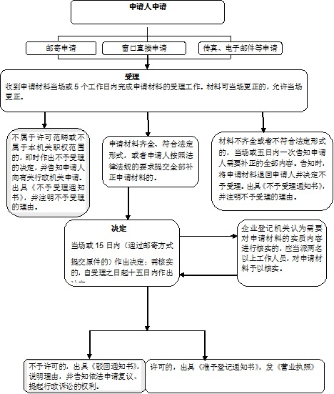
廉政风险防控图

职权编码 | 1900-A-00203-140981 | 职权类型 | 行政许可
职权名称 | 企业核准登记
子 项 | 不具备法人条件的企业和营业单位登记
职权依据 | 【行政法规】《企业法人登记管理条例》（国务院令第648号修订）  第三十五条
责任事项 | 1．受理责任：公示依法应当提交的材料、一次性告知登记材料，依法受理或不予受理（决定不予受理的，应当出具《不予受理通知书》，说明不予受理的理由，并告知申请人享有依法申请行政复议或者提起行政诉讼的权利。）  2．审查责任：在规定时间内，依法对企业申报材料审核、提出预审意见。  3．决定责任：作出准予或者不予登记的决定（决定不予登记的，应当出具《登记驳回通知书》，说明不予核准、登记的理由，并告知申请人享有依法申请行政复议或者提起行政诉讼的权利。）  4．送达责任：制作并送达营业执照。及时公开信息。  5．其他：法律法规政策规定应履行的责任。
问责依据 | 《中华人民共和国行政许可法》第七十二条——第七十七条  《中华人民共和国公司登记管理条例》第七十六条、第七十七条  《中华人民共和国企业法人登记条例》第三十四条  《中华人民共和国公务员法》第五十三条、第五十四条、第五十五条、第一百零一条  《行政机关公务员处分条例》第十九条、第二十条、第二十一条、第二十三条、第二十五条、第二十八条  《中华人民共和国政府信息公开条例》第三十五条  《山西省行政执法条例》第四十条——四十二条  《中国共产党纪律处分条例》  其他违反有关法律法规规章文件规定的行为
实施主体 | 行政审批办 | 责任主体 | 原平市市场和质量监督管理局
备注
流程图
廉政风险防控图

职权编码 | 1900-A-00203-140981 | 职权类型 | 行政许可
职权名称 | 企业核准登记
子 项 | 非公司企业法人核准登记
职权依据 | 【行政法规】《企业法人登记管理条例》（国务院令第648号修订）  第二条、第三条、第四条、第十七条、第二十条
责任事项 | 1．受理责任：公示依法应当提交的材料、一次性告知登记材料，依法受理或不予受理（决定不予受理的，应当出具《不予受理通知书》，说明不予受理的理由，并告知申请人享有依法申请行政复议或者提起行政诉讼的权利。）  2．审查责任：在规定时间内，依法对企业申报材料审核、提出预审意见。  3．决定责任：作出准予或者不予登记的决定（决定不予登记的，应当出具《登记驳回通知书》，说明不予核准、登记的理由，并告知申请人享有依法申请行政复议或者提起行政诉讼的权利。）  4．送达责任：制作并送达营业执照。及时公开信息。  5．其他：法律法规政策规定应履行的责任。
问责依据 | 《中华人民共和国行政许可法》第七十二条——第七十七条  《中华人民共和国公司登记管理条例》第七十六条、第七十七条  《中华人民共和国企业法人登记条例》第三十四条  《中华人民共和国公务员法》第五十三条、第五十四条、第五十五条、第一百零一条  《行政机关公务员处分条例》第十九条、第二十条、第二十一条、第二十三条、第二十五条、第二十八条  《中华人民共和国政府信息公开条例》第三十五条  《山西省行政执法条例》第四十条——四十二条  《中国共产党纪律处分条例》  其他违反有关法律法规规章文件规定的行为
实施主体 | 行政审批办 | 责任主体 | 原平市市场和质量监督管理局
备注
流程图
廉政风险防控图

职权编码 | 1900-A-00204-140981 | 职权类型 | 行政许可
职权名称 | 企业核准登记
子 项 | 分公司登记
职权依据 | 【法律】《中华人民共和国公司法》（2013年修订）第十四条  【行政法规】《公司登记管理条例》（国务院令第648号）第四十七条、第四十八条、第四十九条
责任事项 | 1．受理责任：公示依法应当提交的材料、一次性告知登记材料，依法受理或不予受理（决定不予受理的，应当出具《不予受理通知书》，说明不予受理的理由，并告知申请人享有依法申请行政复议或者提起行政诉讼的权利。）  2．审查责任：在规定时间内，依法对企业申报材料审核、提出预审意见。  3．决定责任：作出准予或者不予登记的决定（决定不予登记的，应当出具《登记驳回通知书》，说明不予核准、登记的理由，并告知申请人享有依法申请行政复议或者提起行政诉讼的权利。）  4．送达责任：制作并送达营业执照。及时公开信息。  5．其他：法律法规政策规定应履行的责任。
问责依据 | 《中华人民共和国行政许可法》第七十二条——第七十七条  《中华人民共和国公司登记管理条例》第七十六条、第七十七条  《中华人民共和国企业法人登记条例》第三十四条  《中华人民共和国公务员法》第五十三条、第五十四条、第五十五条、第一百零一条  《行政机关公务员处分条例》第十九条、第二十条、第二十一条、第二十三条、第二十五条、第二十八条  《中华人民共和国政府信息公开条例》第三十五条  《山西省行政执法条例》第四十条——四十二条  《中国共产党纪律处分条例》  其他违反有关法律法规规章文件规定的行为
实施主体 | 行政审批办 | 责任主体 | 原平市市场和质量监督管理局
备注
流程图
廉政风险防控图

职权编码 | 1900-A-00204-140981 | 职权类型 | 行政许可
职权名称 | 企业核准登记
子 项 | 分公司登记
职权依据 | 【法律】《中华人民共和国公司法》（2013年修订）第十四条  【行政法规】《公司登记管理条例》（国务院令第648号）第四十七条、第四十八条、第四十九条
责任事项 | 1．受理责任：公示依法应当提交的材料、一次性告知登记材料，依法受理或不予受理（决定不予受理的，应当出具《不予受理通知书》，说明不予受理的理由，并告知申请人享有依法申请行政复议或者提起行政诉讼的权利。）  2．审查责任：在规定时间内，依法对企业申报材料审核、提出预审意见。  3．决定责任：作出准予或者不予登记的决定（决定不予登记的，应当出具《登记驳回通知书》，说明不予核准、登记的理由，并告知申请人享有依法申请行政复议或者提起行政诉讼的权利。）  4．送达责任：制作并送达营业执照。及时公开信息。  5．其他：法律法规政策规定应履行的责任。
问责依据 | 《中华人民共和国行政许可法》第七十二条——第七十七条  《中华人民共和国公司登记管理条例》第七十六条、第七十七条  《中华人民共和国企业法人登记条例》第三十四条  《中华人民共和国公务员法》第五十三条、第五十四条、第五十五条、第一百零一条  《行政机关公务员处分条例》第十九条、第二十条、第二十一条、第二十三条、第二十五条、第二十八条  《中华人民共和国政府信息公开条例》第三十五条  《山西省行政执法条例》第四十条——四十二条  《中国共产党纪律处分条例》  其他违反有关法律法规规章文件规定的行为
实施主体 | 行政审批办 | 责任主体 | 原平市市场和质量监督管理局
备注
流程图
廉政风险防控图

职权编码 | 1900-A-00300-140981 | 职权类型 | 行政许可
职权名称 | 企业集团核准登记
子 项
职权依据 | 【【行政法规】 《企业法人登记管理条例》（国务院令第648号）第五条
责任事项 | 1．受理责任：公示依法应当提交的材料、一次性告知登记材料，依法受理或不予受理（决定不予受理的，应当出具《不予受理通知书》，说明不予受理的理由，并告知申请人享有依法申请行政复议或者提起行政诉讼的权利。）  2．审查责任：在规定时间内，依法对企业申报材料审核、提出预审意见。  3．决定责任：作出准予或者不予登记的决定（决定不予登记的，应当出具《登记驳回通知书》，说明不予核准、登记的理由，并告知申请人享有依法申请行政复议或者提起行政诉讼的权利。）  4．送达责任：制作并送达营业执照。及时公开信息。  5．其他：法律法规政策规定应履行的责任。
问责依据 | 《中华人民共和国行政许可法》第七十二条——第七十七条  《中华人民共和国公司登记管理条例》第七十六条、第七十七条  《中华人民共和国企业法人登记条例》第三十四条  《中华人民共和国公务员法》第五十三条、第五十四条、第五十五条、第一百零一条  《行政机关公务员处分条例》第十九条、第二十条、第二十一条、第二十三条、第二十五条、第二十八条  《中华人民共和国政府信息公开条例》第三十五条  《山西省行政执法条例》第四十条——四十二条  《中国共产党纪律处分条例》  其他违反有关法律法规规章文件规定的行为
实施主体 | 行政审批办 | 责任主体 | 原平市市场和质量监督管理局
备注
流程图 | 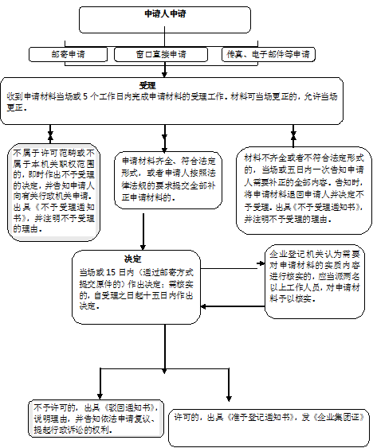
廉政风险防控图

职权编码 | 1900-A-00500-140981 | 职权类型 | 行政许可
职权名称 | 个体工商户核准登记
子 项
职权依据 | 【行政法规】《个体工商户条例》(国务院令第648号修订)第二条
责任事项 | 1．受理责任：公示依法应当提交的材料、一次性告知登记材料，依法受理或不予受理（决定不予受理的，应当出具《不予受理通知书》，说明不予受理的理由，并告知申请人享有依法申请行政复议或者提起行政诉讼的权利。）  2．审查责任：在规定时间内，依法对企业申报材料审核、提出预审意见。  3．决定责任：作出准予或者不予登记的决定（决定不予登记的，应当出具《登记驳回通知书》，说明不予核准、登记的理由，并告知申请人享有依法申请行政复议或者提起行政诉讼的权利。）  4．送达责任：制作并送达营业执照。及时公开信息。  5．其他：法律法规政策规定应履行的责任。
问责依据 | 《中华人民共和国行政许可法》第七十二条——第七十七条  《个体工商户条例》第二十七条  《中华人民共和国公务员法》第五十三条、第五十四条、第五十五条、第一百零一条  《行政机关公务员处分条例》第十九条、第二十条、第二十一条、第二十三条、第二十五条、第二十八条  《中华人民共和国政府信息公开条例》第三十五条  《山西省行政执法条例》第四十条——四十二条  《中国共产党纪律处分条例》  其他违反有关法律法规规章文件规定的行为
实施主体 | 工商所 | 责任主体 | 原平市市场和质量监督管理局
备注
流程图 | 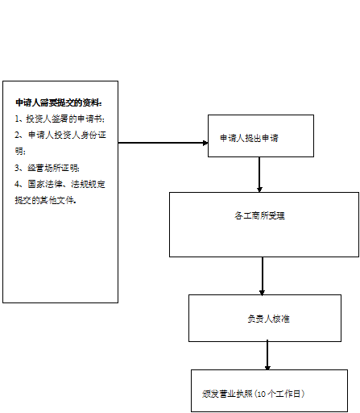
廉政风险防控图 | 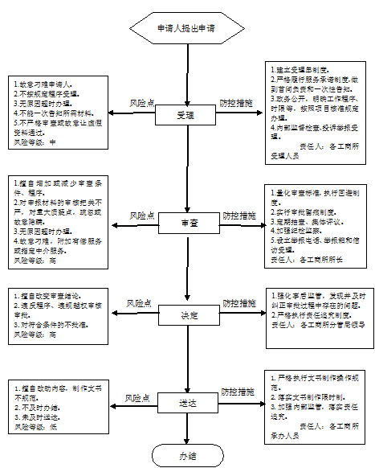

职权编码 | 1900-A-00600-140981 | 职权类型 | 行政许可
职权名称 | 农民专业合作社核准登记
子 项
职权依据 | 【法律】《农民专业合作社法》（2007年7月1日施行）第十三条  【行政法规】《农民专业合作社登记管理条例》（国务院令498号）第四条
责任事项 | 1．受理责任：公示依法应当提交的材料、一次性告知登记材料，依法受理或不予受理（决定不予受理的，应当出具《不予受理通知书》，说明不予受理的理由，并告知申请人享有依法申请行政复议或者提起行政诉讼的权利。）  2．审查责任：在规定时间内，依法对企业申报材料审核、提出预审意见。  3．决定责任：作出准予或者不予登记的决定（决定不予登记的，应当出具《登记驳回通知书》，说明不予核准、登记的理由，并告知申请人享有依法申请行政复议或者提起行政诉讼的权利。）  4．送达责任：制作并送达营业执照。及时公开信息。  5．其他：法律法规政策规定应履行的责任。
问责依据 | 《中华人民共和国行政许可法》第七十二条——第七十七条  《中华人民共和国公务员法》第五十三条、第五十四条、第五十五条、第一百零一条  《行政机关公务员处分条例》第十九条、第二十条、第二十一条、第二十三条、第二十五条、第二十八条  《中华人民共和国政府信息公开条例》第三十五条  《山西省行政执法条例》第四十条——四十二条  《中国共产党纪律处分条例》  其他违反有关法律法规规章文件规定的行为
实施主体 | 原平市市场和质量监督管理局 | 责任主体 | 原平市市场和质量监督管理局
备注
流程图 | 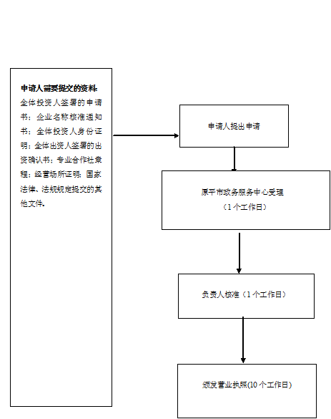
廉政风险防控图

职权编码 | 1900-A-00700-140981 | 职权类型 | 行政许可
职权名称 | 个人独资企业核准登记
子 项
职权依据 | 【法律】《中华人民共和国个人独资企业法》（1999年）第九条  【部门规章】《个人独资企业登记管理办法》（国务院令63号）第四条
责任事项 | 1．受理责任：公示依法应当提交的材料、一次性告知登记材料，依法受理或不予受理（决定不予受理的，应当出具《不予受理通知书》，说明不予受理的理由，并告知申请人享有依法申请行政复议或者提起行政诉讼的权利。）  2．审查责任：在规定时间内，依法对企业申报材料审核、提出预审意见。  3．决定责任：作出准予或者不予登记的决定（决定不予登记的，应当出具《登记驳回通知书》，说明不予核准、登记的理由，并告知申请人享有依法申请行政复议或者提起行政诉讼的权利。）  4．送达责任：制作并送达营业执照。及时公开信息。  5．其他：法律法规政策规定应履行的责任。
问责依据 | 《中华人民共和国行政许可法》第七十二条——第七十七条  《中华人民共和国个人独资企业法》第四十四条、第四十五条、第四十六条  《个人独资企业登记管理办法》第四十六条、第四十七条  《中华人民共和国公务员法》第五十三条、第五十四条、第五十五条、第一百零一条  《行政机关公务员处分条例》第十九条、第二十条、第二十一条、第二十三条、第二十五条、第二十八条  《中华人民共和国政府信息公开条例》第三十五条  《山西省行政执法条例》第四十条——四十二条  《中国共产党纪律处分条例》  其他违反有关法律法规规章文件规定的行为
实施主体 | 原平市市场和质量监督管理局 | 责任主体 | 原平市市场和质量监督管理局
备注
流程图
廉政风险防控图

职权编码 | 1900-A-00801-140981 | 职权类型 | 行政许可
职权名称 | 合伙企业核准登记
子 项 | 普通合伙企业登记
职权依据 | 【法律】《中华人民共和国合伙企业法》（2006年修订）第九条  【行政法规】《中华人民共和国合伙企业登记管理办法》（国务院令第648号修订）第四条
责任事项 | 1．受理责任：公示依法应当提交的材料、一次性告知登记材料，依法受理或不予受理（决定不予受理的，应当出具《不予受理通知书》，说明不予受理的理由，并告知申请人享有依法申请行政复议或者提起行政诉讼的权利。）  2．审查责任：在规定时间内，依法对企业申报材料审核、提出预审意见。  3．决定责任：作出准予或者不予登记的决定（决定不予登记的，应当出具《登记驳回通知书》，说明不予核准、登记的理由，并告知申请人享有依法申请行政复议或者提起行政诉讼的权利。）  4．送达责任：制作并送达营业执照。及时公开信息。  5．其他：法律法规政策规定应履行的责任。
问责依据 | 《中华人民共和国行政许可法》第七十二条——第七十七条  《中华人民共和国合伙企业法》第一百零四条  《中华人民共和国合伙企业登记管理办法》第四十四条  《中华人民共和国公务员法》第五十三条、第五十四条、第五十五条、第一百零一条  《行政机关公务员处分条例》第十九条、第二十条、第二十一条、第二十三条、第二十五条、第二十八条  《中华人民共和国政府信息公开条例》第三十五条  《山西省行政执法条例》第四十条——四十二条  《中国共产党纪律处分条例》  其他违反有关法律法规规章文件规定的行为  《山西省行政执法条例》第四十条——四十二条  《中国共产党纪律处分条例》  其他违反有关法律法规规章文件规定的行为
实施主体 | 原平市市场和质量监督管理局 | 责任主体 | 原平市市场和质量监督管理局
备注
流程图
廉政风险防控图

职权编码 | 1900-A-00802-140981 | 职权类型 | 行政许可
职权名称 | 合伙企业核准登记
子 项 | 特殊的普通合伙企业和有限合伙企业登记
职权依据 | 【行政法规】《中华人民共和国合伙企业登记管理办法》（国务院令第648号修订）第四条  【规范性文件】《国家工商行政管理总局关于做好合伙企业登记管理工作的通知》
责任事项 | 1．受理责任：公示依法应当提交的材料、一次性告知登记材料，依法受理或不予受理（决定不予受理的，应当出具《不予受理通知书》，说明不予受理的理由，并告知申请人享有依法申请行政复议或者提起行政诉讼的权利。）  2．审查责任：在规定时间内，依法对企业申报材料审核、提出预审意见。  3．决定责任：作出准予或者不予登记的决定（决定不予登记的，应当出具《登记驳回通知书》，说明不予核准、登记的理由，并告知申请人享有依法申请行政复议或者提起行政诉讼的权利。）  4．送达责任：制作并送达营业执照。及时公开信息。  5．其他：法律法规政策规定应履行的责任。
问责依据 | 《中华人民共和国行政许可法》第七十二条——第七十七条  《中华人民共和国合伙企业法》第一百零四条  《中华人民共和国合伙企业登记管理办法》第四十四条  《中华人民共和国公务员法》第五十三条、第五十四条、第五十五条、第一百零一条  《行政机关公务员处分条例》第十九条、第二十条、第二十一条、第二十三条、第二十五条、第二十八条  《中华人民共和国政府信息公开条例》第三十五条  《山西省行政执法条例》第四十条——四十二条  《中国共产党纪律处分条例》  其他违反有关法律法规规章文件规定的行为  《山西省行政执法条例》第四十条——四十二条  《中国共产党纪律处分条例》  其他违反有关法律法规规章文件规定的行为
实施主体 | 原平市市场和质量监督管理局 | 责任主体 | 原平市市场和质量监督管理局
备注
流程图
廉政风险防控图

职权编码 | 1900-A-00901-140981 | 职权类型 | 行政许可
职权名称 | 食品经营许可
子 项 | 食品经营许可新办
职权依据 | 【法律】《中华人民共和国食品安全法》（主席令第21号）第三十五条
责任事项 | 1、受理责任：公示食品经营许可事项新办，应当提交的材料，一次性告知补正材料，依法受理或不予受理（不予受理应当告知理由）。  2、审查责任：对照食品经营许可事项变更、延续、补办与注销核发条件和标准，对书面申请材料进行技术性审核。  3、现场验收责任：需要现场验收的，对照申报材料，对其真实性进行核查，严格把关。  4、决定责任：作出行政许可或者不予行政许可决定，法定告知(不予许可的应当书面告知理由)。  5、送达责任：准予许可的，制发许可证书或批件，送达并信息公开。  6、事后监管责任：建立实施监督检查的运行机制和管理制度，开展定期和不定期检查，依法采取相关处置措施。  7、其他责任：其他法律法规规章文件规定应履行的责任。
问责依据 | 【法律】《中华人民共和国行政许可法》第七十二条、第七十三条、第七十四条、第七十五条、第七十六条、第七十七条；  《中华人民共和国食品安全法》第一百四十四条第四项；  【规章】《食品经营许可管理办法》（国家食品药品监督管理总局令第17号）第五十一条；  【其他】其他法律法规规章文件规定的行为。
实施主体 | 原平市市场和质量监督管理局 | 责任主体 | 原平市市场和质量监督管理局
备注
流程图 | 申请条件：（食品经营新办、变更、延续、补办、注销）  提交的材料：（食品经营新办、变更、延续、补办、注销）  申请（申请人）  接  收  凭  证  提  交  资  料  不属于本机关职权；材料不全或不符合法定形式  需听证的  有特殊程序的  意见反馈  需延期的  受理（政务服务中心行政审批服务办公室 责任人  不予受理（告知理由、救济权利）  补正通知  材料齐全符合法定形式  材料内容不符合要求  需听证  听证程序（听证时间不计入许可时限）  听证程序（听证组）  审查（行政审批服务办公室 责任人  现场核查（核查组）  需现场核查  需整改  现场核查报告  整改复查报告  整改（整改时间不计入许可时限）  复审（行政审批服务办公室  负责人  有异议  延期决定  决定（分管局长  依法需要公示  公示  无异议  准予许可  制发决定文书（行政审批服务办公室 责任人  公 开  存档（行政审批服务办公室  送达（行政审批服务办公室
廉政风险防控图 | 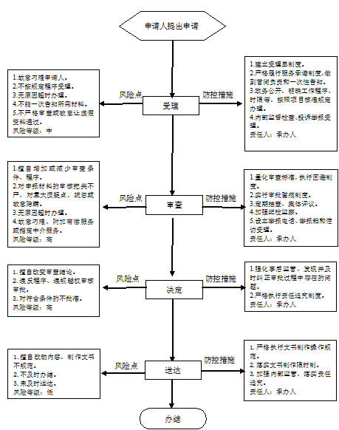

职权编码 | 1900-A-00902-140981 | 职权类型 | 行政许可
职权名称 | 食品经营许可
子 项 | 食品经营许可事项变更、延续、补办与注销
职权依据 | 【规章】《食品经营许可管理办法》（2015年国家食品药品监督管理总局令第17号） 第二十七条、 第二十九条、第三十五条、第三十六条、第三十七条
责任事项 | 1、受理责任：公示食品经营许可事项新办，应当提交的材料，一次性告知补正材料，依法受理或不予受理（不予受理应当告知理由）。  2、审查责任：对照食品经营许可事项变更、延续、补办与注销核发条件和标准，对书面申请材料进行技术性审核。  3、现场验收责任：需要现场验收的，对照申报材料，对其真实性进行核查，严格把关。  4、决定责任：作出行政许可或者不予行政许可决定，法定告知(不予许可的应当书面告知理由)。  5、送达责任：准予许可的，制发许可证书或批件，送达并信息公开。  6、事后监管责任：建立实施监督检查的运行机制和管理制度，开展定期和不定期检查，依法采取相关处置措施。  7、其他责任：其他法律法规规章文件规定应履行的责任。
问责依据 | 【法律】《中华人民共和国行政许可法》第七十二条、第七十三条、第七十四条、第七十五条、第七十六条、第七十七条；  《中华人民共和国食品安全法》第一百四十四条第四项；  【规章】《食品经营许可管理办法》（国家食品药品监督管理总局令第17号）第五十一条；  【其他】其他法律法规规章文件规定的行为。
实施主体 | 原平市市场和质量监督管理局 | 责任主体 | 原平市市场和质量监督管理局
备注
流程图 | 申请条件：（食品经营新办、变更、延续、补办、注销）  提交的材料：（食品经营新办、变更、延续、补办、注销）  申请（申请人）  接  收  凭  证  提  交  资  料  不属于本机关职权；材料不全或不符合法定形式  需听证的  有特殊程序的  意见反馈  需延期的  受理（政务服务中心行政审批服务办公室 责任人  不予受理（告知理由、救济权利）  补正通知  材料齐全符合法定形式  材料内容不符合要求  需听证  听证程序（听证时间不计入许可时限）  听证程序（听证组）  审查（行政审批服务办公室 责任人  现场核查（核查组）  需现场核查  需整改  现场核查报告  整改复查报告  整改（整改时间不计入许可时限）  复审（行政审批服务办公室  负责人  有异议  延期决定  决定（分管局长  依法需要公示  公示  无异议  准予许可  制发决定文书（行政审批服务办公室 责任人  公 开  存档（行政审批服务办公室  送达（行政审批服务办公室
廉政风险防控图

职权编码 |  | 1900-A-01001-140981 |  | 职权类型 |  |  | 行政许可
职权名称 |  | 承担国家法定计量检定机构任务的授权
子 项
职权依据 |  | 法律：《中华人民共和国计量法》（2015年4月24日修订）第十九条  行政法规：《中华人民共和国计量法实施细则》（1987年1月19日国务院批准）第三十条
责任事项 |  | 1.受理责任：公示应当提交的材料、一次性告知补正材料、依法受理或不予受理（不予受理的应当告知理由）。  2.审查责任：对申请单位提交的考核申请书、机构及法定代表人证明文件副本、考核项目表、考核规范与管理体系文件对照检查表、质量手册和程序文件，经审查符合要求的，确定现场审查专家，组织现场审核。对专家组提出的审查意见进行审核，提出审核意见，并提交部门领导决定。  3.决定责任：作出行政许可或不予行政许可决定，法定告知（不予许可的应当书面告知理由）。  由）。  4.送达责任：准予许可的制发国家统一的计量标准考核证书，并将相关信息公开。  5.事后监管责任：建立实施监督检查的运行机制和管理制度，开展定期和不定期的检查，依法采取相关处置措施。  6.其他：法律法规规章规定应履行的其他责任。
问责依据 |  | 法律：《中华人民共和国计量法》（2015年4月24日修订）第十九条  行政法规：《中华人民共和国计量法实施细则》（1987年1月19日国务院批准）第三十条
实施主体 |  | 原平市市场和质量监督管理局 |  | 责任主体 |  |  | 原平市市场和质量监督管理局
备注
流程图
廉政风险防控图 |  | 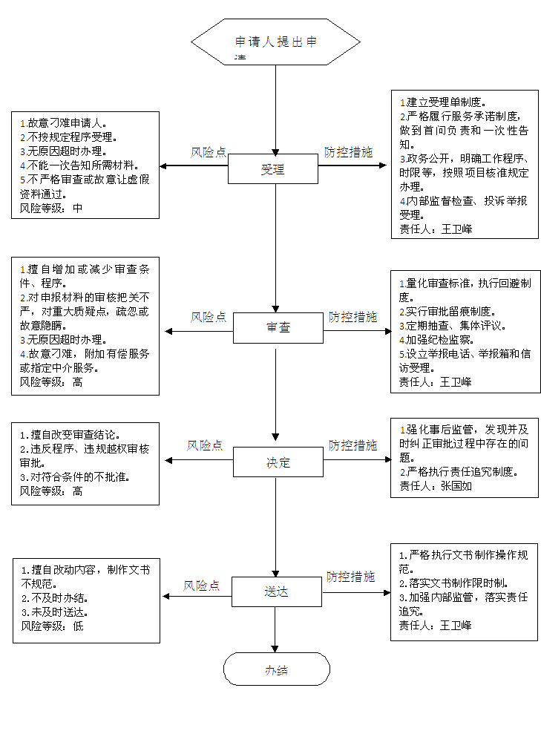
职权编码 |  | 1900-A-01201-140981 |  | 职权类型 |  |  | 行政许可
职权名称 |  | 特种设备使用登记
子 项 |  | 锅炉使用登记
职权依据 |  | 法律：《中华人民共和国特种设备安全法》第三十三条
责任事项 |  | 1.受理责任：公示应当提交的材料、一次性告知补正材料、依法受理或不予受理（不予受理的应当告知理由）。  2.审查责任：对申请单位提交的考核申请书、机构及法定代表人证明文件副本、考核项目表、考核规范与管理体系文件对照检查表、质量手册和程序文件，经审查符合要求的，确定现场审查专家，组织现场审核。对专家组提出的审查意见进行审核，提出审核意见，并提交部门领导决定。  3.决定责任：作出行政许可或不予行政许可决定，法定告知（不予许可的应当书面告知理由）。  由）。  4.送达责任：准予许可的制发国家统一的计量标准考核证书，并将相关信息公开。  5.事后监管责任：建立实施监督检查的运行机制和管理制度，开展定期和不定期的检查，依法采取相关处置措施。  6.其他：法律法规规章规定应履行的其他责任。
问责依据 |  | 法律：《中华人民共和国特种设备安全法》第三十三条
实施主体 |  | 原平市市场和质量监督管理局 |  | 责任主体 |  |  | 原平市市场和质量监督管理局
备注
流程图
廉政风险防控图 |  | 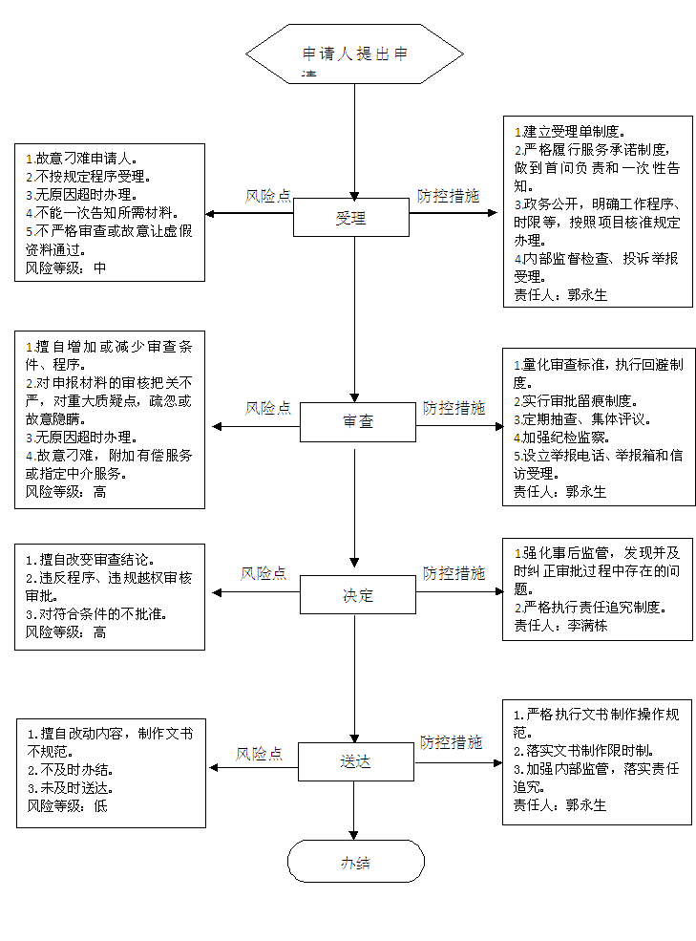
职权编码 |  | 1900-A-01202-140981 |  | 职权类型 |  |  | 行政许可
职权名称 |  | 特种设备使用登记
子 项 |  | 压力容器使用登记
职权依据 |  | 法律：《中华人民共和国特种设备安全法》第三十三条
责任事项 |  | 1.受理责任：公示应当提交的材料、一次性告知补正材料、依法受理或不予受理（不予受理的应当告知理由）。  2.审查责任：对申请单位提交的考核申请书、机构及法定代表人证明文件副本、考核项目表、考核规范与管理体系文件对照检查表、质量手册和程序文件，经审查符合要求的，确定现场审查专家，组织现场审核。对专家组提出的审查意见进行审核，提出审核意见，并提交部门领导决定。  3.决定责任：作出行政许可或不予行政许可决定，法定告知（不予许可的应当书面告知理由）。  由）。  4.送达责任：准予许可的制发国家统一的计量标准考核证书，并将相关信息公开。  5.事后监管责任：建立实施监督检查的运行机制和管理制度，开展定期和不定期的检查，依法采取相关处置措施。  6.其他：法律法规规章规定应履行的其他责任。
问责依据 |  | 法律：《中华人民共和国特种设备安全法》第三十三条
实施主体 |  | 原平市市场和质量监督管理局 |  | 责任主体 |  |  | 原平市市场和质量监督管理局
备注
流程图
廉政风险防控图
职权编码 |  | 1900-A-01203-140981 |  | 职权类型 |  |  | 行政许可
职权名称 |  | 特种设备使用登记
子 项 |  | 压力管道使用登记
职权依据 |  | 法律：《中华人民共和国特种设备安全法》第三十三条
责任事项 |  | 1.受理责任：公示应当提交的材料、一次性告知补正材料、依法受理或不予受理（不予受理的应当告知理由）。  2.审查责任：对申请单位提交的考核申请书、机构及法定代表人证明文件副本、考核项目表、考核规范与管理体系文件对照检查表、质量手册和程序文件，经审查符合要求的，确定现场审查专家，组织现场审核。对专家组提出的审查意见进行审核，提出审核意见，并提交部门领导决定。  3.决定责任：作出行政许可或不予行政许可决定，法定告知（不予许可的应当书面告知理由）。  由）。  4.送达责任：准予许可的制发国家统一的计量标准考核证书，并将相关信息公开。  5.事后监管责任：建立实施监督检查的运行机制和管理制度，开展定期和不定期的检查，依法采取相关处置措施。  6.其他：法律法规规章规定应履行的其他责任。
问责依据 |  | 法律：《中华人民共和国特种设备安全法》第三十三条
实施主体 |  | 原平市市场和质量监督管理局 |  | 责任主体 |  |  | 原平市市场和质量监督管理局
备注
流程图
廉政风险防控图
职权编码 |  | 1900-A-01204-140981 |  | 职权类型 |  |  | 行政许可
职权名称 |  | 特种设备使用登记
子 项 |  | 车用气瓶使用登记
职权依据 |  | 法律：《中华人民共和国特种设备安全法》第三十三条
责任事项 |  | 1.受理责任：公示应当提交的材料、一次性告知补正材料、依法受理或不予受理（不予受理的应当告知理由）。  2.审查责任：对申请单位提交的考核申请书、机构及法定代表人证明文件副本、考核项目表、考核规范与管理体系文件对照检查表、质量手册和程序文件，经审查符合要求的，确定现场审查专家，组织现场审核。对专家组提出的审查意见进行审核，提出审核意见，并提交部门领导决定。  3.决定责任：作出行政许可或不予行政许可决定，法定告知（不予许可的应当书面告知理由）。  由）。  4.送达责任：准予许可的制发国家统一的计量标准考核证书，并将相关信息公开。  5.事后监管责任：建立实施监督检查的运行机制和管理制度，开展定期和不定期的检查，依法采取相关处置措施。  6.其他：法律法规规章规定应履行的其他责任。
问责依据 |  | 法律：《中华人民共和国特种设备安全法》第三十三条
实施主体 |  | 原平市市场和质量监督管理局 |  | 责任主体 |  |  | 原平市市场和质量监督管理局
备注
流程图
廉政风险防控图
职权编码 |  | 1900-A-01205-140981 |  | 职权类型 |  |  | 行政许可
职权名称 |  | 特种设备使用登记
子 项 |  | 电梯使用登记
职权依据 |  | 法律：《中华人民共和国特种设备安全法》第三十三条
责任事项 |  | 1.受理责任：公示应当提交的材料、一次性告知补正材料、依法受理或不予受理（不予受理的应当告知理由）。  2.审查责任：对申请单位提交的考核申请书、机构及法定代表人证明文件副本、考核项目表、考核规范与管理体系文件对照检查表、质量手册和程序文件，经审查符合要求的，确定现场审查专家，组织现场审核。对专家组提出的审查意见进行审核，提出审核意见，并提交部门领导决定。  3.决定责任：作出行政许可或不予行政许可决定，法定告知（不予许可的应当书面告知理由）。  由）。  4.送达责任：准予许可的制发国家统一的计量标准考核证书，并将相关信息公开。  5.事后监管责任：建立实施监督检查的运行机制和管理制度，开展定期和不定期的检查，依法采取相关处置措施。  6.其他：法律法规规章规定应履行的其他责任。
问责依据 |  | 法律：《中华人民共和国特种设备安全法》第三十三条
实施主体 |  | 原平市市场和质量监督管理局 |  | 责任主体 |  |  | 原平市市场和质量监督管理局
备注
流程图
廉政风险防控图
职权编码 |  | 1900-A-01206-140981 |  | 职权类型 |  |  | 行政许可
职权名称 |  | 特种设备使用登记
子 项 |  | 起重机械使用登记
职权依据 |  | 法律：《中华人民共和国特种设备安全法》第三十三条
责任事项 |  | 1.受理责任：公示应当提交的材料、一次性告知补正材料、依法受理或不予受理（不予受理的应当告知理由）。  2.审查责任：对申请单位提交的考核申请书、机构及法定代表人证明文件副本、考核项目表、考核规范与管理体系文件对照检查表、质量手册和程序文件，经审查符合要求的，确定现场审查专家，组织现场审核。对专家组提出的审查意见进行审核，提出审核意见，并提交部门领导决定。  3.决定责任：作出行政许可或不予行政许可决定，法定告知（不予许可的应当书面告知理由）。  由）。  4.送达责任：准予许可的制发国家统一的计量标准考核证书，并将相关信息公开。  5.事后监管责任：建立实施监督检查的运行机制和管理制度，开展定期和不定期的检查，依法采取相关处置措施。  6.其他：法律法规规章规定应履行的其他责任。
问责依据 |  | 法律：《中华人民共和国特种设备安全法》第三十三条
实施主体 |  | 原平市市场和质量监督管理局 |  | 责任主体 |  |  | 原平市市场和质量监督管理局
备注
流程图
廉政风险防控图
职权编码 |  | 1900-A-01207-140981 |  | 职权类型 |  |  | 行政许可
职权名称 |  | 特种设备使用登记
子 项 |  | 场（厂）内专用机动车辆、大型游乐设施、客运索道使用登记
职权依据 |  | 法律：《中华人民共和国特种设备安全法》第三十三条
责任事项 |  | 1.受理责任：公示应当提交的材料、一次性告知补正材料、依法受理或不予受理（不予受理的应当告知理由）。  2.审查责任：对申请单位提交的考核申请书、机构及法定代表人证明文件副本、考核项目表、考核规范与管理体系文件对照检查表、质量手册和程序文件，经审查符合要求的，确定现场审查专家，组织现场审核。对专家组提出的审查意见进行审核，提出审核意见，并提交部门领导决定。  3.决定责任：作出行政许可或不予行政许可决定，法定告知（不予许可的应当书面告知理由）。  由）。  4.送达责任：准予许可的制发国家统一的计量标准考核证书，并将相关信息公开。  5.事后监管责任：建立实施监督检查的运行机制和管理制度，开展定期和不定期的检查，依法采取相关处置措施。  6.其他：法律法规规章规定应履行的其他责任。
问责依据 |  | 法律：《中华人民共和国特种设备安全法》第三十三条
实施主体 |  | 原平市市场和质量监督管理局 |  | 责任主体 |  |  | 原平市市场和质量监督管理局
备注
流程图
廉政风险防控图
 | 职权编码 |  | 1900-A-01300-140981 |  | 职权类型 | 行政许可
 | 职权名称 |  | 广告发布登记
 | 子 项
 | 职权依据 |  | 《广告发布登记管理规定》国家工商总局2016年第89号令
 | 责任事项 |  | 1．受理责任：公示有关广告经营资格审批的依据、条件、程序、期限以及需要提交的全部材料的目录和申请书示范文本；一次告知申请人需要补正的全部材料；依法受理或不予受理（不予受理应当告知理由）。  2．审查责任：依法对申报材料进行审核，并提出初审意见。  3．决定责任：作出行政许可或者不予行政许可决定（不予许可的应当告知理由）、法定告知。  4．送达责任：制发并送达《广告经营许可证》，并予以信息公开。  5．其他：法律法规规章规定应履行的责任。
 | 问责依据 |  | 《中华人民共和国行政许可法》第七十二条——第七十七条  《中华人民共和国公务员法》第五十三条、第五十四条、第五十五条、第一百零一条  《行政机关公务员处分条例》第十九条、第二十条、第二十一条、第二十三条、第二十五条、第二十八条  《中华人民共和国政府信息公开条例》第三十五条  《山西省行政执法条例》第四十条——四十二条  《中国共产党纪律处分条例》  其他违反有关法律法规规章文件规定的行为
 | 实施主体 |  | 原平市市场和质量监督管理局 |  | 责任主体 | 原平市市场和质量监督管理局
 | 备注
 | 流程图 |  | 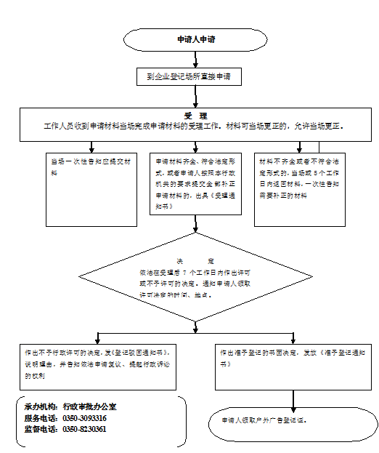
 | 廉政风险防控图
 | 职权编码 |  | 1900-A-01400-140981 |  | 职权类型 | 行政许可
 | 职权名称 |  | 食盐零售许可证
 | 子 项
 | 职权依据 |  | 《山西省盐业管理条例》第十五条 食用盐零售实行许可证制度。  盐业行政主管部门核发食用盐零售许可证，除工本费外不得收取其他费用。  从事食用盐零售业务的单位和个体工商户，应当到当地盐业行政主管部门领取食用盐零售许可证，并从当地取得食用盐批发许可证的盐业批发企业购进食盐。盐业批发企业不得将食用盐批发给没有取得食用盐零售许可证的单位和个人销售。
 | 责任事项 |  | 1、受理责任：公示食盐经营许可事项新办，应当提交的材料，一次性告知补正材料，依法受理或不予受理（不予受理应当告知理由）。  2、审查责任：对照食盐经营许可事项变更、延续、补办与注销核发条件和标准，对书面申请材料进行技术性审核。  3、现场验收责任：需要现场验收的，对照申报材料，对其真实性进行核查，严格把关。  4、决定责任：作出行政许可或者不予行政许可决定，法定告知(不予许可的应当书面告知理由)。  5、送达责任：准予许可的，制发许可证书或批件，送达并信息公开。  6、事后监管责任：建立实施监督检查的运行机制和管理制度，开展定期和不定期检查，依法采取相关处置措施。  7、其他责任：其他法律法规规章文件规定应履行的责任。
 | 问责依据 |  | 《行政许可法》第七十二条～第七十七条  《中国共产党纪律处分条例》第七十四条、八十五条、一百二十四条、一百二十七条、一百三十四条其他违反有关法律法规规章文件规定的行为
 | 实施主体 |  | 原平市市场和质量监督管理局 |  | 责任主体 | 原平市市场和质量监督管理局
 | 备注
 | 流程图 |  | 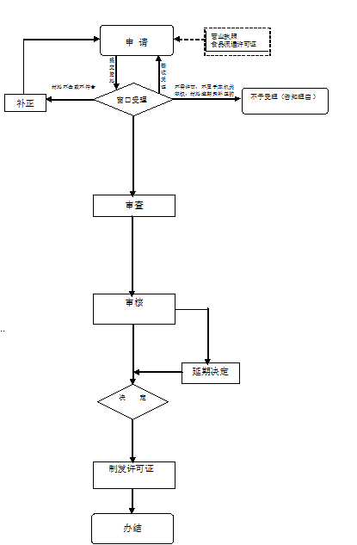
 | 廉政风险防控图

职权编码 | 1900-A-01501-140981 | 职权类型 | 行政许可
职权名称 | 食品小作坊许可
子 项 | 食品小作坊许可新办
职权依据 | 地方性法规《山西省食品小作坊小经营店小摊点管理条例》第十条 食品小作坊实行许可证管理，食品小经营店实行备案证管理，食品小摊点实行备案卡管理。  食品小作坊许可证、食品小经营店备案证、食品小摊点备案卡由省食品药品监督管理部门负责监制。许可证有效期五年，备案证、备案卡有效期二年。办理许可、备案不得收取费用。  食品小作坊许可证、食品小经营店备案证、食品小摊点备案卡由县(市、区)人民政府食品药品监督管理部门核发。
责任事项 | 1、受理责任：公示食品小作坊许可事项新办，应当提交的材料，一次性告知补正材料，依法受理或不予受理（不予受理应当告知理由）。  2、审查责任：对照食品小作坊经营许可事项变更、延续、补办与注销核发条件和标准，对书面申请材料进行技术性审核。  3、现场验收责任：需要现场验收的，对照申报材料，对其真实性进行核查，严格把关。  4、决定责任：作出行政许可或者不予行政许可决定，法定告知(不予许可的应当书面告知理由)。  5、送达责任：准予许可的，制发许可证书或批件，送达并信息公开。  6、事后监管责任：建立实施监督检查的运行机制和管理制度，开展定期和不定期检查，依法采取相关处置措施。  7、其他责任：其他法律法规规章文件规定应履行的责任。
问责依据 | 《行政许可法》第七十二条～第七十七条  《中国共产党纪律处分条例》第七十四条、八十五条、一百二十四条、一百二十七条、一百三十四条其他违反有关法律法规规章文件规定的行为
实施主体 | 原平市市场和质量监督管理局 | 责任主体 | 原平市市场和质量监督管理局
备注
流程图 | 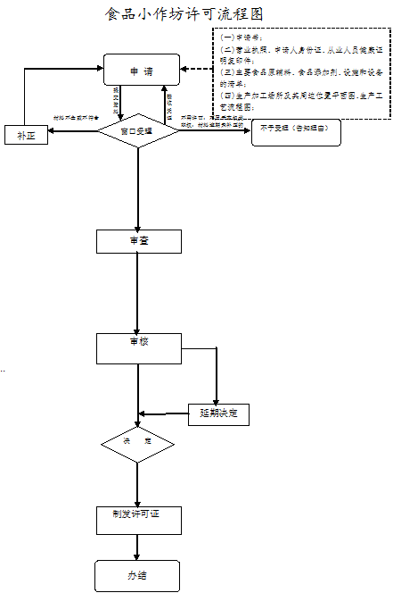
廉政风险防控图

职权编码 | 1900-A-01502-140981 | 职权类型 | 行政许可
职权名称 | 食品小作坊许可
子 项 | 食品小作坊许可事项变更、延续
职权依据 | 地方性法规《山西省食品小作坊小经营店小摊点管理条例》第十一条 食品小作坊、小经营店和小摊点的名称、负责人、生产经营或者居住地址、生产经营食品的种类等内容需要变更的，应当在变更之日起十五日内到原发证(卡)部门办理变更手续。  食品小作坊许可证、食品小经营店备案证和食品小摊点备案卡有效期届满需要延续的，应当自有效期届满三十日前到原发证(卡)部门办理延续手续。  县(市、区)人民政府食品药品监督管理部门对食品小作坊变更或者延续，应当在五个工作日内办结;对食品小经营店和小摊点变更或者延续，应当当场办结
责任事项 | 1、受理责任：公示食品小作坊许可事项变更、延续、补办与注销，应当提交的材料，一次性告知补正材料，依法受理或不予受理（不予受理应当告知理由）。  2、审查责任：对照食品小作坊事项变更、延续、补办与注销核发条件和标准，对书面申请材料进行技术性审核。  3、现场验收责任：需要现场验收的，对照申报材料，对其真实性进行核查，严格把关。  4、决定责任：作出行政许可或者不予行政许可决定，法定告知(不予许可的应当书面告知理由)。  5、送达责任：准予许可的，制发许可证书或批件，送达并信息公开。  6、事后监管责任：建立实施监督检查的运行机制和管理制度，开展定期和不定期检查，依法采取相关处置措施。  7、其他责任：其他法律法规规章文件规定应履行的责任。
问责依据 | 《行政许可法》第七十二条～第七十七条  《中国共产党纪律处分条例》第七十四条、八十五条、一百二十四条、一百二十七条、一百三十四条其他违反有关法律法规规章文件规定的行为
实施主体 | 原平市市场和质量监督管理局 | 责任主体 | 原平市市场和质量监督管理局
备注
流程图
廉政风险防控图

